<http://ebooks.edu.gr/ebooks/v/html/8547/2234/Archaia-Elliniki-Glossa_B-Gymnasiou_html-empl/index03.html>

<http://ebooks.edu.gr/ebooks/v/html/8547/2340/Grammatiki-Archaias-Ellinikis_Gymnasiou-Lykeiou_html-apli/>

<http://users.sch.gr/ipap/Ellinikos%20Politismos/Yliko/Theoria%20arxaia/metafraseis%20b%20gym/b03xm.htm>

Η οριστική αορίστου μέσης φωνής σχηματίζεται όπως και στην ενεργητική φωνή (βλ. Ενότητα 7, Α' τάξης), με διαφορετικές όμως καταλήξεις:

**Σχηματισμός οριστικής αορίστου μ.φ.**

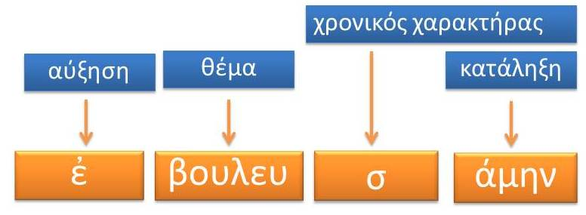

|  |
| --- |
| **αόριστος** |
| ἐ-βουλευ-**σ-άμην** ἐ-βουλεύ-**σ-ω** ἐ-βουλεύ-**σ-ατο** ἐ-βουλευ-**σ-άμεθα** ἐ-βουλεύ-**σ-ασθε** ἐ-βουλεύ-**σ-αντο** |

**Παρατήρηση**

Στα αφωνόληκτα ρήματα για τον σχηματισμό της οριστικής αορίστου μέσης φωνής ισχύουν όσα γνωρίζετε σχετικά με τον σχηματισμό της οριστικής αορίστου της ενεργητικής φωνής.

**Κλίση αορίστου των αφωνόληκτων ρημάτων**

|  |  |  |
| --- | --- | --- |
| **ουρανικόληκτα** | **χειλικόληκτα** | **οδοντικόληκτα** |
| ρ. τάττομαι | ρ. γράφομαι | ρ. κομίζομαι |
| ἐτα**ξάμην** ἐτά**ξω** ἐτά**ξατο** ἐτα**ξάμεθα** ἐτά**ξασθε** ἐτά**ξαντο** | ἐγρα**ψάμην** ἐγρά**ψω** ἐγρά**ψατο** ἐγρα**ψάμεθα** ἐγρά**ψασθε** ἐγρά**ψαντο** | ἐκομι**σάμην** ἐκομί**σω** ἐκομί**σατο** ἐκομι**σάμεθα** ἐκομί**σασθε** ἐκομί**σαντο** |

**4. Οριστική παρακειμένου και υπερσυντελίκου μέσης φωνής βαρύτονων ρημάτων** [εικ.](http://users.sch.gr/ipap/Ellinikos%20Politismos/Yliko/Theoria%20arxaia/baritona.fonientolikta.htm#%CE%BC%CE%AD%CF%83%CE%B7%CF%82)

θεωρία σχολικού βιβλίου

(ύλη από την 16η εν. της Α' Γυμνασίου)

Με αφετηρία τύπους παρακειμένου μ.φ. από το δεύτερο και το τρίτο παράλληλο κείμενο (πέπρακται), οι μαθητές/τριες προσδιορίζουν τον τρόπο σχηματισμού της μέσης φωνής των βαρύτονων ρημάτων στην οριστική παρακειμένου και υπερσυντελίκου, καθώς και τον σχηματισμό του απαρεμφάτου και της μετοχής των χρόνων αυτών.

Η οριστική παρακειμένου και υπερσυντελίκου μέσης φωνής σχηματίζεται όπως και στην ενεργητική φωνή (βλ. Ενότητα 9), με διαφορετικές όμως καταλήξεις:

**Σχηματισμός οριστικής παρακειμένου μ.φ.**

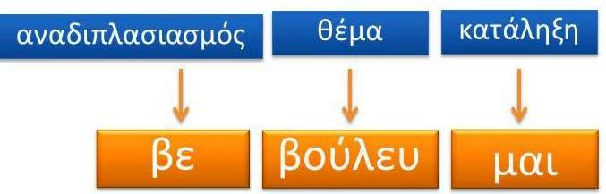

**Σχηματισμός οριστικής υπερσυντελίκου μ.φ.**

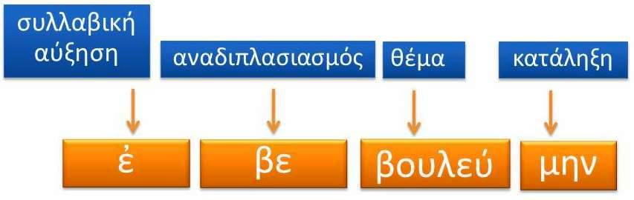

|  |  |
| --- | --- |
| **παρακείμενος** | **υπερσυντέλικος** |
| βε-βούλευ-**μαι** βε-βούλευ-**σαι** βε-βούλευ-**ται** βε-βουλεύ-**μεθα** βε-βούλευ-**σθε** βε-βούλευ-**νται** | ἐ-βε-βουλεύ-**μην** ἐ-βε-βούλευ-**σο** ἐ-βε-βούλευ-**το** ἐ-βε-βουλεύ-**μεθα** ἐ-βε-βούλευ-**σθε** ἐ-βε-βούλευ-**ντο** |

**Οριστική παρακειμένου και υπερσυντελίκου μ.φ. αφωνόληκτων βαρύτονων ρημάτων**

Όπως συμβαίνει και στον μέλλοντα και τον αόριστο, τα αφωνόληκτα ρήματα ακολουθούν γενικά την κλίση των φωνηεντόληκτων, όμως **ο χαρακτήρας τους επηρεάζεται από την κατάληξη**. Έτσι, η κλίση της οριστικής των συντελικών χρόνων διαμορφώνεται ως εξής:

|  |  |  |  |  |  |  |
| --- | --- | --- | --- | --- | --- | --- |
| **ουρανικόληκτα** | | **χειλικόληκτα** | | **οδοντικόληκτα** | | |
| **ρ. τάττομαι** | | **ρ. γράφομαι** | | **ρ. κομίζομαι** | | |
| **παρακείμενος** | **υπερσυντέλικος** | **παρακείμενος** | **υπερσυντέλικος** | **παρακείμενος** | | **υπερσυντέλικος** |
| τέτα**γμαι** τέτα**ξαι** τέτα**κται** τετά**γμεθα** τέτα**χθε** τετα**γμένοι**, **-αι, -α εἰσίν** | ἐτετά**γμην** ἐτέτα**ξο** ἐτέτα**κτο** ἐτετά**γμεθα** ἐτέτα**χθε** τετα**γμένοι, -αι, -α ἦσαν** | γέγρα**μμαι** γέγρα**ψαι** γέγρα**πται** γεγρά**μμεθα** γέγρα**φθε** γεγρα**μμένοι, -αι, -α εἰσίν** | ἐγεγρά**μμην** ἐγέγρα**ψο** ἐγέγρα**πτο** ἐγεγρά**μμεθα** ἐγέγρα**φθε** γεγρα**μμένοι, -αι, -α ἦσαν** | | κεκόμι**σμαι** κεκόμι**σαι** κεκόμι**σται** κεκομί**σμεθα** κεκόμι**σθε** κεκομι**σμένοι, -αι, -α εἰσίν** | ἐκεκομί**σμην** ἐκεκόμι**σο** ἐκεκόμι**στο** ἐκεκομί**σμεθα** ἐκεκόμι**σθε** κεκομι**σμένοι, -αι, -α ἦσαν** |

**Παρατήρηση**

Το **γ΄ πληθυντικό πρόσωπο** οριστικής παρακειμένου και υπερσυντελίκου μέσης φωνής σχηματίζεται **περιφραστικά** από τη **μετοχή** του παρακειμένου μ.φ. και το **ρ. εἰμὶ** στον **ενεστώτα** και τον **παρατατικό** αντίστοιχα.

**Σύνταξη**

Η σύνδεση προτάσεων ή όρων της πρότασης, Παρατακτική και Υποτακτική σύνδεση (δε διδάσκεται στη Β' Γυμνασίου)

**1. Το υποκείμενο του απαρεμφάτου** [εικ.](http://users.sch.gr/ipap/Ellinikos%20Politismos/Yliko/Theoria%20arxaia/aparemfato-sintaxi.htm)

Το υποκείμενο του απαρεμφάτου μπορεί να είναι:  
  
**α.** Το **ίδιο με το υποκείμενο του ρήματος** από το οποίο εξαρτάται το απαρέμφατο. Σε αυτή την περίπτωση έχουμε το φαινόμενο της **ταυτοπροσωπίας**.  
  
Οὗτοι ἐθέλουσιν ὑπὲρ πατρίδος θνῄσκειν (αυτοί θέλουν αυτοί να πεθάνουν).

β. **Διαφορετικό από το υποκείμενο του ρήματος** από το οποίο εξαρτάται το απαρέμφατο και πάντοτε σε αιτιατική. Σε αυτή την περίπτωση έχουμε το φαινόμενο της **ετεροπροσωπίας**.

Οἴομαι πάντας ὑμᾶς γιγνώσκειν τὰ ῥηθέντα (**εγώ** νομίζω ότι **εσείς** γνωρίζετε).

**2. Το υποκείμενο της μετοχής** [εικ.](http://users.sch.gr/ipap/Ellinikos%20Politismos/Yliko/Theoria%20arxaia/metoxi2.htm#%CF%85%CF%80%CE%BF%CE%BA%CE%B5%CE%AF%CE%BC%CE%B5%CE%BD%CE%BF)

Το υποκείμενο μιας μετοχής βρίσκεται στο **ίδιο γένος**, στον **ίδιο αριθμό** και στην **ίδια πτώση** με τη μετοχή.

Από την άποψη του υποκειμένου της, μια επιρρηματική μετοχή μπορεί να είναι συνημμένη ή απόλυτη.

α. **Συνημμένη** χαρακτηρίζεται μια επιρρηματική μετοχή, όταν το υποκείμενό της **έχει και άλλη συντακτική θέση μέσα στην πρόταση**.

**Ἀκούσαντες** ταῦτα οἱ στρατιῶται παρεσκευάσαντο πρὸς μάχην

(η φράση οἱ στρατιῶται, που είναι υποκείμενο της μετοχής ἀκούσαντες, είναι και υποκείμενο του ρήματος παρεσκευάσαντο).

β. **Απόλυτη** χαρακτηρίζεται μια επιρρηματική μετοχή, όταν το υποκείμενό της **δεν έχει άλλη συντακτική θέση μέσα στην πρόταση**. Σε μια τέτοια περίπτωση, αν παραλείψουμε τη μετοχή, το υποκείμενό της περιττεύει στην πρόταση:  
  
Ἐστράτευσαν ἐπ' αὐτοὺς οὐδεμιᾶς διαφορᾶς πρότερον **ὑπαρχούσης**

 (το υποκείμενο διαφορᾶς της μετοχής δεν έχει καμία άλλη συντακτική θέση μέσα στην πρόταση).

Παρατηρήσεις

Μόνο η επιρρηματική μετοχή μπορεί να είναι απόλυτη.  
Η απόλυτη μετοχή βρίσκεται σε πτώση γενική, εάν ανήκει σε προσωπικό ρήμα, η αιτιατική, εάν ανήκει σε απρόσωπο ρήμα.